“地震精灵”地震查询软件用户使用手册

2152182张皓文 2151741张翔 2153267聂怡然 2153587程升翰

**一、前言**

“地震精灵”是一款专为土木工程抗震设计提供便捷数据支持的地震查询软件。它将抗震规范与地震记录紧密关联，助力用户高效、准确地完成抗震设计工作。

**二、软件设计思想**

本软件围绕“数据驱动、用户友好、高效便捷”三个核心展开设计。通过整合地震数据和抗震设计参数，我们为用户提供一站式数据查询服务。同时，我们注重用户界面的直观易懂和交互设计的友好性，以降低学习成本并提升使用体验。此外，软件还支持实时数据更新和高效处理，确保用户能够获取准确、及时的地震信息。

**三、技术架构**

“地震精灵”采用前后端分离的技术架构。前端使用C#语言开发，负责展示用户界面和处理用户交互；后端则采用Python语言，负责数据的获取、处理和存储。我们选择关系型数据库（如MySQL）来确保数据的稳定性和可维护性。此外，软件还利用爬虫技术实时获取和更新地震数据，并结合开源软件Instant-NGP及Python脚本，实现震后建筑物的三维重建功能。

**四、软件组成部分**

数据库：负责存储各类数据，如地震记录、抗震设计参数及用户信息等。

后端服务器：处理前端请求，执行数据检索、处理和分析任务，并将结果返回给前端。

前端界面：作为用户与软件的交互窗口，提供直观易用的操作界面。

爬虫模块：实时抓取最新地震数据，确保软件内数据的时效性和准确性。

三维重建模块：基于开源软件和脚本实现建筑物的三维重建功能。

**五、软件安装**

安装步骤如下：

1. 下载“地震精灵”安装包，并解压缩至您选择的目录。
2. 双击安装程序，遵循屏幕上的提示完成安装过程。
3. 安装完成后，启动软件，并根据需要进行必要的设置，如数据库连接等。

**六、操作指南**

本章节将详细介绍软件的操作界面及各项功能的具体操作方法，包括地震信息的查询、数据的更新以及震后建筑物的三维重建等。

界面介绍：

主界面：直观展示查询功能、操作菜单及结果显示区域。

工具栏：提供快速访问常用功能的按钮。

状态栏：显示软件当前运行状态和操作提示。

地震信息查询：用户可通过输入省市名称来快速查找相关城市的地震信息和抗震设计参数。

查询结果将通过Datagridview控件展示，并支持排序、筛选等高级操作。

地震数据更新：软件内置爬虫脚本，可实时抓取最新地震信息，并自动更新至数据库中，确保用户获取的数据始终是最新的。

震后建筑物三维重建：用户只需导入相关视频、照片文件，软件即可利用Instant-NGP开源软件及内置脚本快速生成建筑物的三维模型，便于进行震后评估和分析。

**七．软件功能介绍**

1.查询地震数据

用户可通过软件查询特定地区的地震历史数据，包括发生时间、震级、震中位置等。用户可以通过软件内置的检索功能，快速定位所需的地震数据。

2.更新地震数据

系统端口连接中国地震网实时数据，支持地震数据的实时更新，确保用户获取的数据是最新的。

3.城市地震信息检索

用户可以根据城市名称或经纬度范围检索该地区的地震信息。

系统提供丰富的地震数据展示方式，包括表格、图表等，便于用户直观理解地震分布和规律。

用户可以导出地震数据用于进一步的分析和研究。

4.震后建筑物三维重建

软件支持通过现场照片或点云数据进行建筑物的三维重建。

用户可以上传现场照片或连接3D扫描设备，软件会自动识别并提取建筑物特征点，生成三维模型。生成的模型可用于后续的抗震性能分析和救援部署。

5.地震数据可视化

软件提供强大的地震数据可视化功能，可以将地震数据以图表、动画等形式展示给用户。

通过可视化功能，用户可以更直观地了解地震对建筑物的影响和破坏情况。

用户可以根据需要自定义可视化效果，包括颜色、透明度、视图角度等。

**八、使用流程**

1.登录系统

1. 用户首先需要在登录界面输入用户名和密码进行登录。
2. 登录成功后，系统将显示用户的主页，用户可以根据需要选择相应的功能模块。
3. 查询与更新地震数据
4. 在主页上选择“地震数据查询”功能，输入需要查询的地区信息，点击“查询”按钮。
5. 系统将展示符合条件的地震数据列表，用户可以查看详细信息并进行导出。
6. 若需要更新地震数据，请定期访问软件以确保数据的最新性。

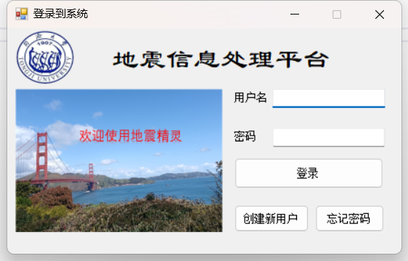

图1 系统登录界面

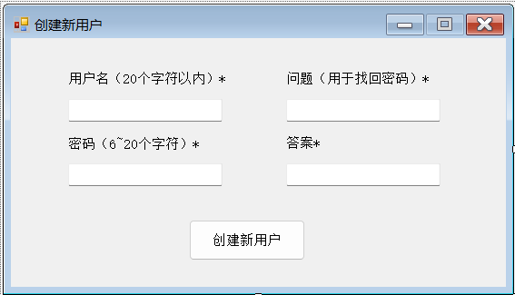

图2 新用户创建界面

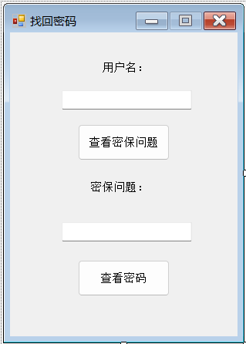

图3 忘记密码、密码找回界面（用户可对账户进行找回）

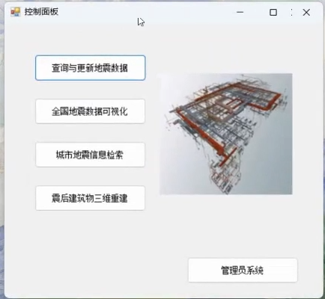

图4 系统控制面板（用户可点击按钮进行各功能使用）

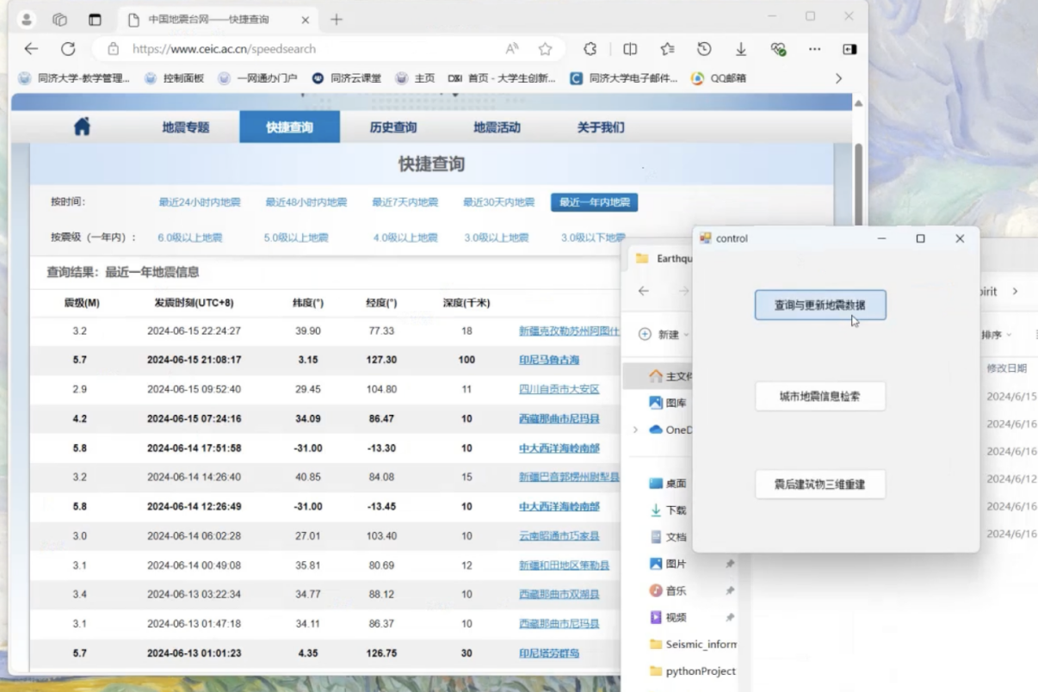

图5 地震数据查找界面（用户点击按钮即可弹出最新国家地震数据情况）

2.城市地震信息检索

1. 在主页上选择“城市地震信息检索”功能，输入城市名称或经纬度范围，点击“检索”按钮。
2. 系统将展示该地区的地震信息列表和图表，用户可以查看并导出相关数据。
3. 震后建筑物三维重建
4. 在主页上选择“震后建筑物三维重建”功能，根据提示连接相机设备或导入照片/点云数据。
5. 系统将自动识别并提取建筑物特征点，生成三维模型并展示给用户。
6. 用户可以对生成的模型进行调整和优化，以满足实际需求。

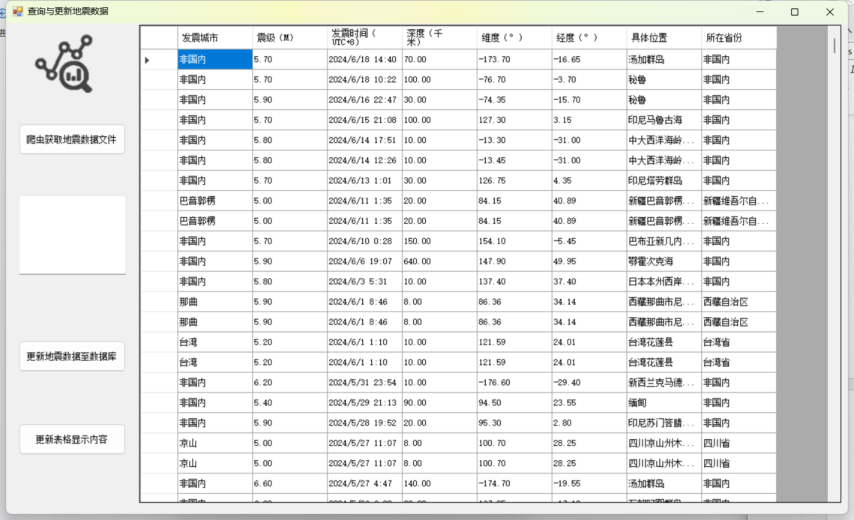

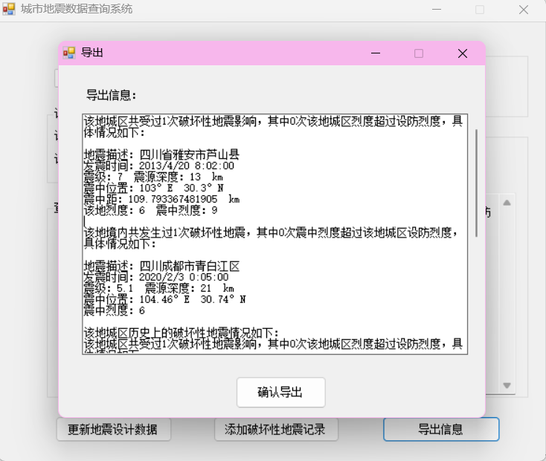

图6 查询与更新地震数据界面（用户点击按钮后可显示全国地震最新数据并可导出）

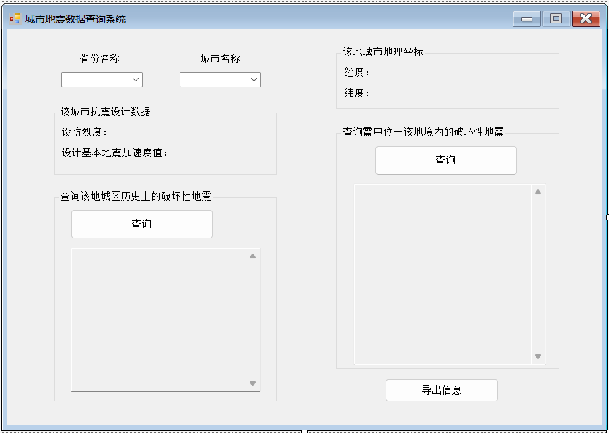

图7 城市地震数据查询展示界面（用户可精确查询该地区地震情况）

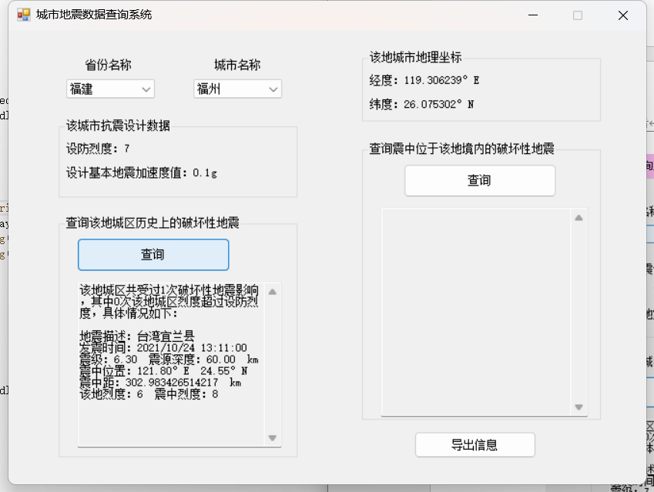

图8 地震数据查询结果（福建 福州为例）

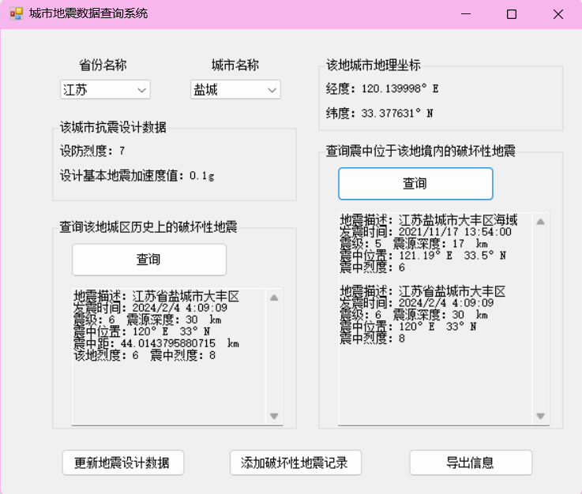

图9 地震设计数据更新展示界面（用户可通过该界面进行地震设计数据更新 适用专业人员）

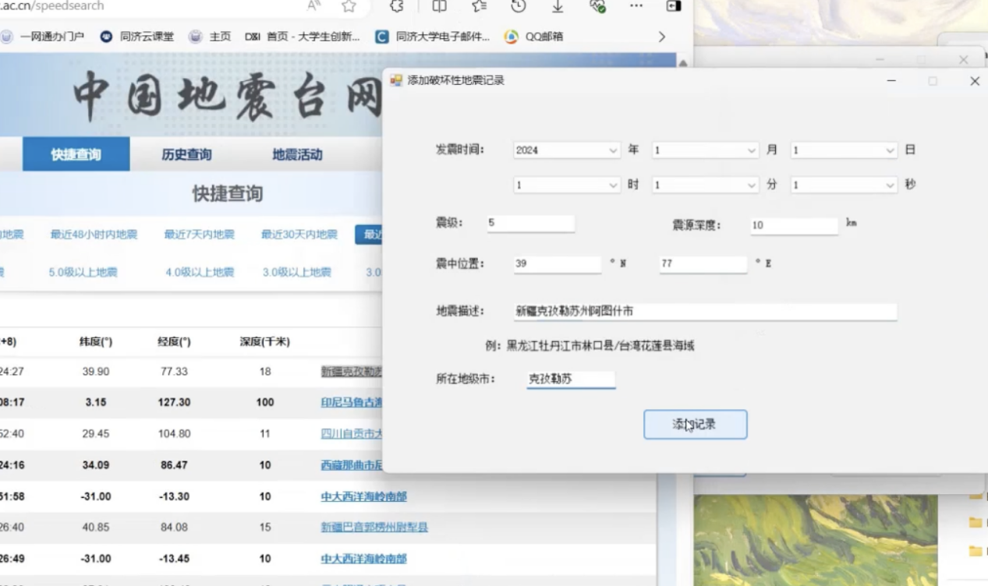

图10 破坏性地震记录功能展示

3.地震数据可视化

1. 在主页上选择“地震数据可视化”功能，选择需要可视化的地震数据或模型。
2. 系统将根据用户选择生成相应的图表或动画，并展示给用户查看。
3. 用户可以自定义可视化效果并导出为图片或视频文件。

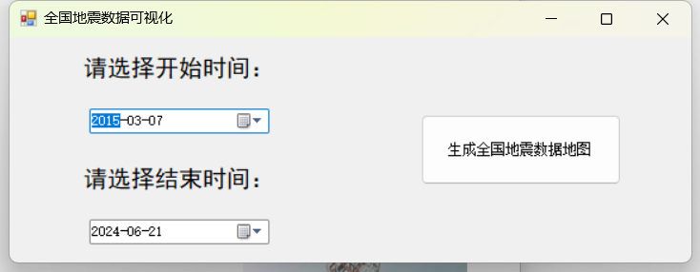

图11 全国地震数据可视化平台系统展示图

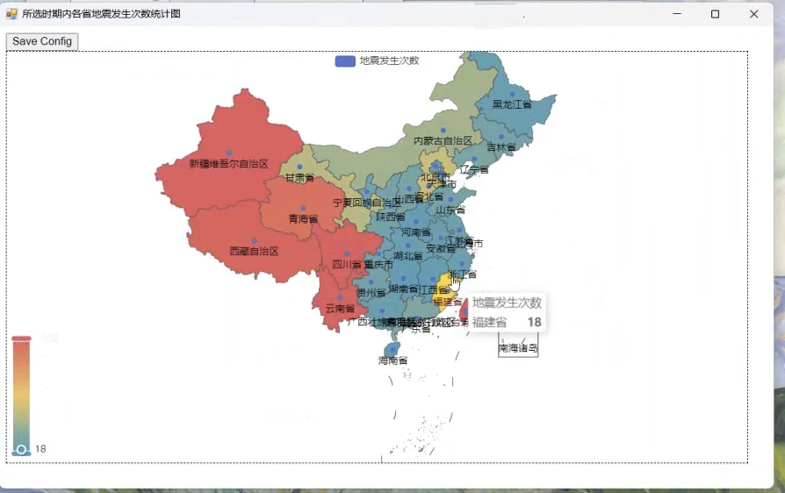

图12全国地震可视化地震发生次数可视化效果图

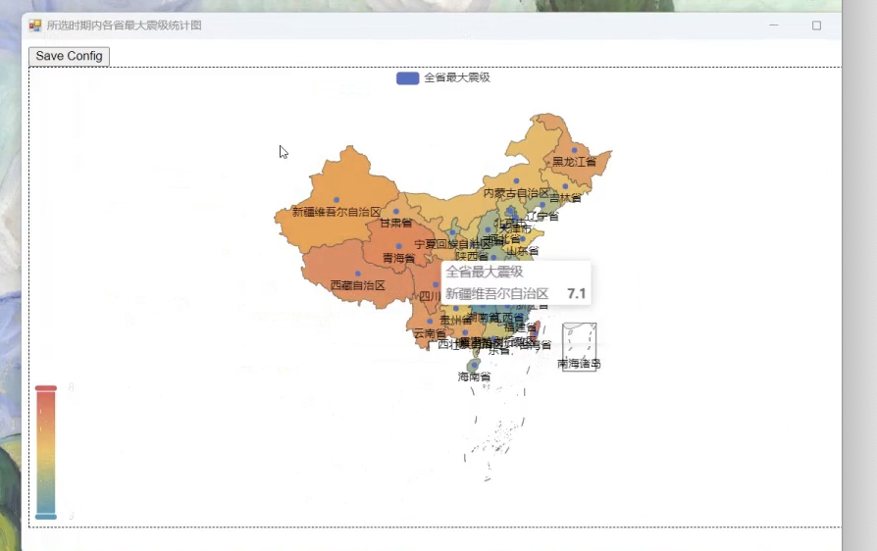

图13全国地震可视化地震最大震级可视化效果图

（将鼠标移到省份上可查看具体数值）

4.地震模型三维重建

1. 在用户主页，用户可以找到一个标有“震后建筑物三维重建”或类似名称的功能模块。点击该模块，进入三维重建功能界面。
2. 在三维重建功能界面，用户需要上传震后建筑物的相关数据。这些数据可能包括激光扫描仪采集的三维数据、GPS位置信息、数码照相机或摄像机捕捉的建筑物纹理信息等。用户需确保上传的数据格式正确且完整。
3. 系统将对上传的数据进行预处理，包括清洗杂点、去除冗余数据等，以提高数据质量。随后，系统将利用处理后的数据初步建立建筑物的三维模型。
4. 用户可以对初步建立的三维模型进行精细化调整和优化。这包括调整模型的细节、修正模型的几何形状、添加或修改纹理信息等，以提高模型的精度和真实感。
5. 完成模型的精细化与优化后，用户可以在系统中查看最终的三维模型。系统通常提供多种查看模式，如旋转、缩放、平移等，以便用户从不同角度观察模型。若用户满意，可以选择将模型导出为常见的三维文件格式，如OBJ、FBX等，以便在其他软件或平台中使用。
6. 用户可以选择将完成的三维模型保存在系统中，以便日后查看或修改。同时，系统也通常提供分享功能，用户可以将模型链接分享给他人，或者将模型嵌入到网页或演示文稿中。

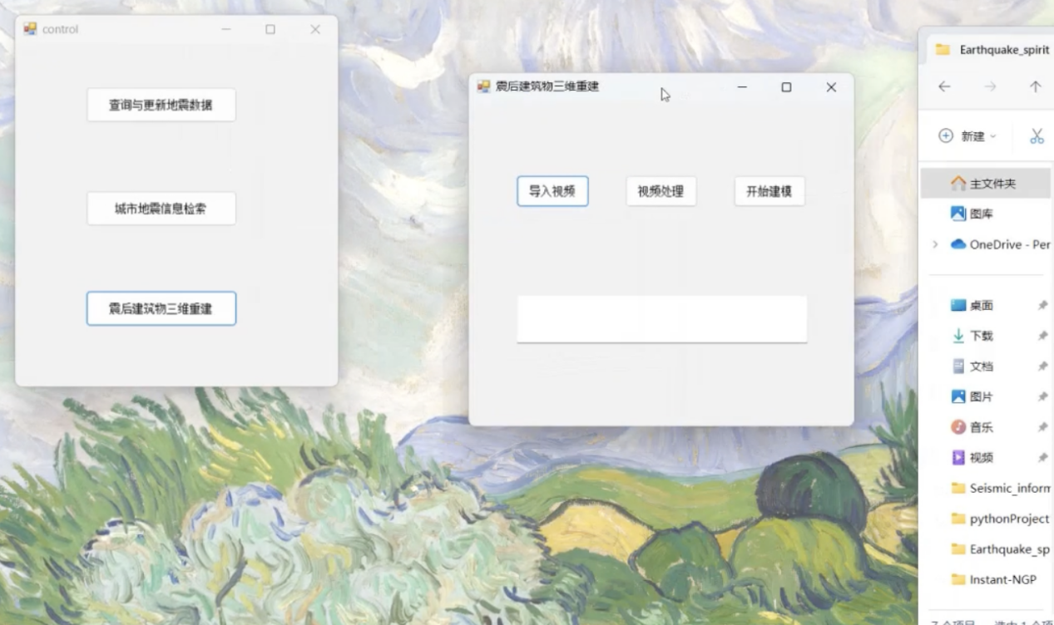图14 震后建筑三维重建控制面板（用户可点击按钮进行建筑物三维重建操作）

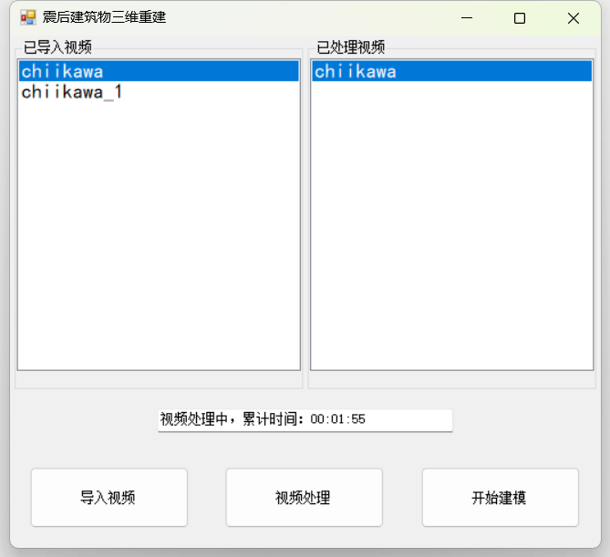

图15 震后建筑物三维重建功能展示图

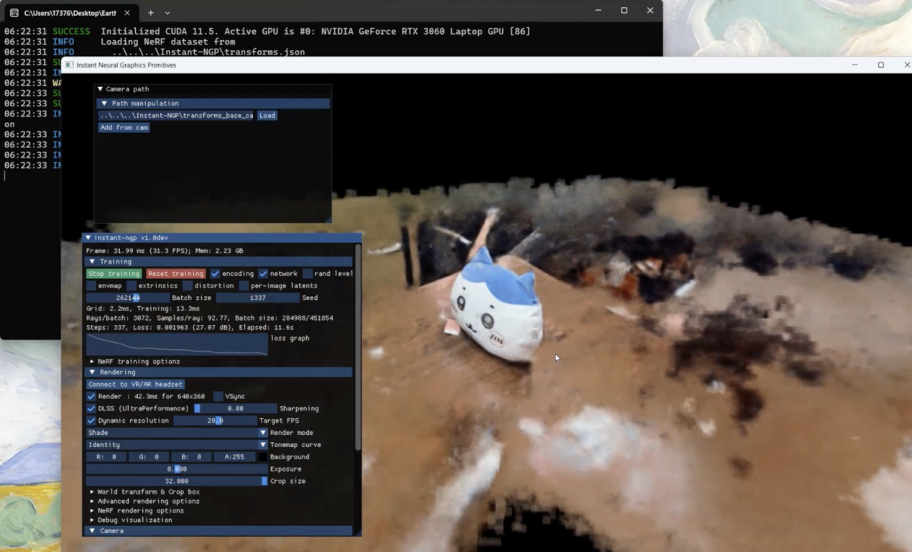

图16 震后建筑物三维重建实时渲染图（以宿舍玩偶为例）

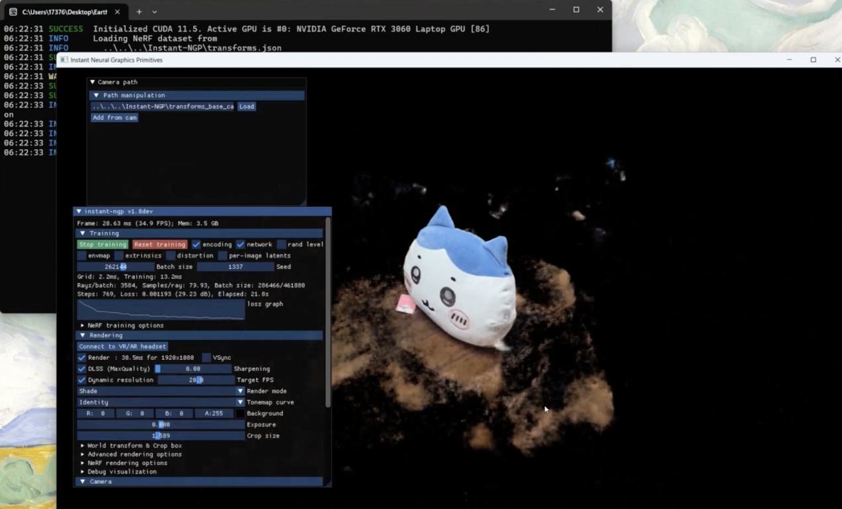

图17 震后建筑物三维重建效果图（以宿舍玩偶为例）

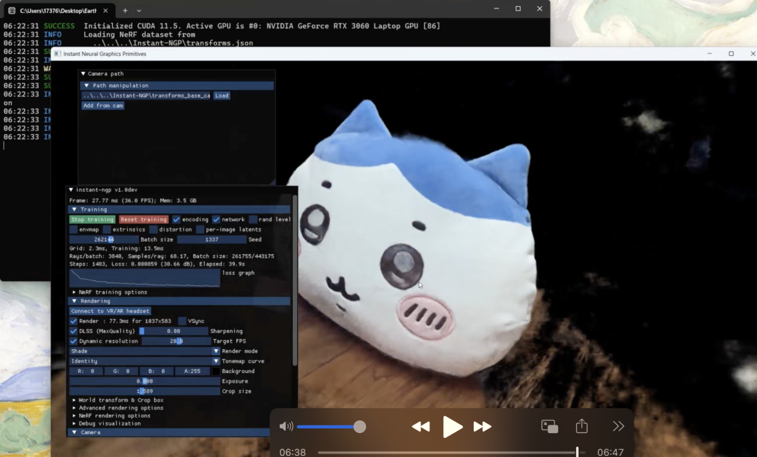

图18 震后建筑物三维重建近距离效果图（以宿舍玩偶为例）

**九、常见问题解答**

问题1：如何快速检索特定城市的地震信息？

解答：您可以通过省市查找功能来快速定位并检索特定城市的地震信息。在相应的输入框中输入目标省市名称，系统将展示该省市下辖的所有城市，选择您感兴趣的城市后，即可查看其地震设计参数和地震记录。

问题2：软件如何实时更新地震数据？

解答：“地震精灵”利用爬虫脚本实时抓取最新地震信息，并生成CSV文件。您可以手动触发数据更新，系统将下载并导入最新的地震数据到数据库中，确保您获取的地震信息是最新的。

问题3：为什么要进行数据合理性、完备性检查？

解答：这是为了避免数据库损坏和程序异常。在导入或更新地震数据时，软件会进行验证和校验，以确保数据的准确性和完整性，降低因数据问题导致的程序错误或崩溃的风险。

问题4：如何利用本软件进行震后建筑物的三维重建？

解答：您可以使用“地震精灵”的建筑物三维重建功能，在震后通过导入现场视频或图片，结合软件内置的脚本和工具，快速生成建筑物的三维模型。这有助于您直观地评估建筑物的受损情况，并制定救援和修复方案。

问题5：软件是否支持自定义导出地震信息？

解答：是的，本软件支持根据用户需求自定义导出地震信息。您可以选择要导出的数据字段和导出格式（如CSV或Excel），以便于后续的数据分析和处理。

十、注意事项

请确保计算机设备支持三维建模功能，并确保软件更新至最新版本以获得最佳使用体验。

在使用软件过程中，请遵守相关法律法规和道德准则，不得用于非法或不良用途。

若在使用过程中遇到问题或疑问，请联系软件支持团队获取帮助和解答。

1. 系统功能实例介绍

1．用户登录功能

注：已事先添加用户名zhangx，密码zhangx；管理员用户名：admin，密码：123456。

单击“创建新用户”，进入新用户创建界面：

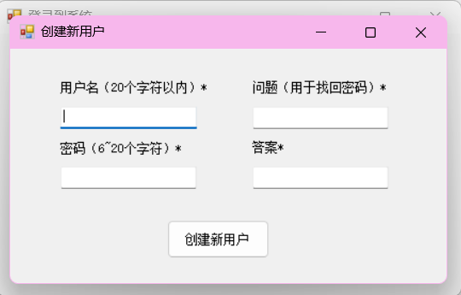

单击“忘记密码”，进入找回密码界面：

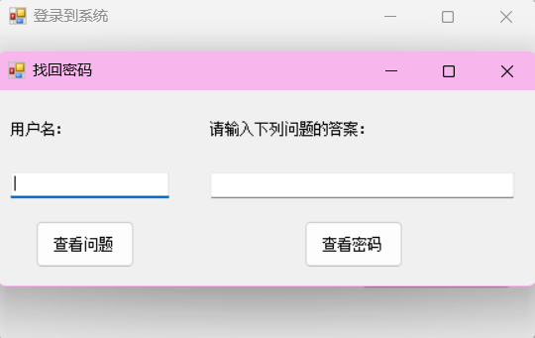

在用户名为空的情况下单击“登录”，系统弹出“查无此用户！”：

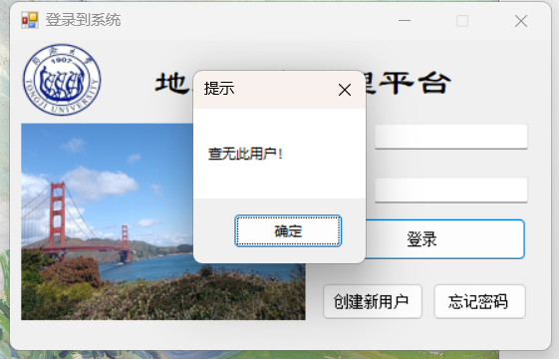

输入系统中未包含的用户名，系统弹出“查无此用户！”：

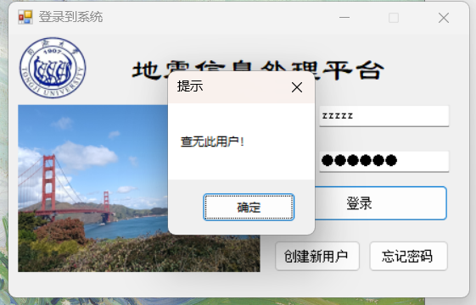

输入数据库中包含的用户名但密码与数据库中的不一致，系统弹出“密码错误！”：

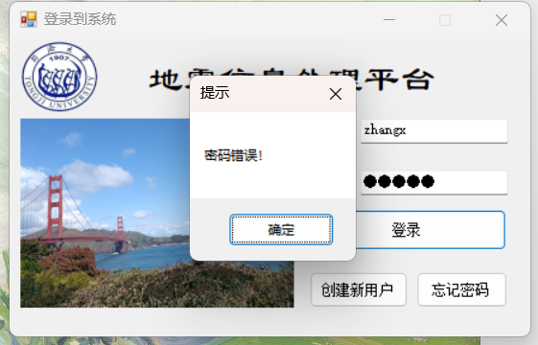

输入数据库中包含的用户名且密码与数据库中的一致，系统自动跳转至控制面板：

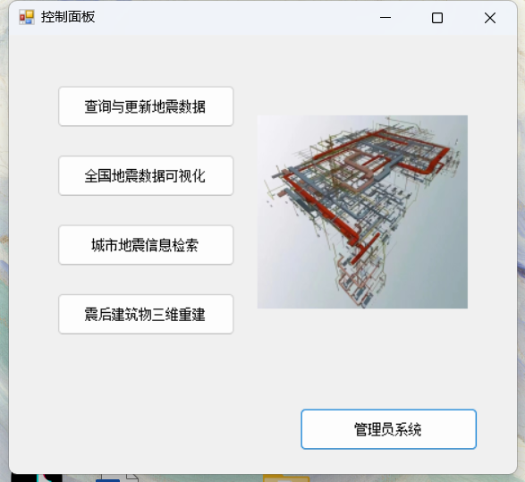

2．创建新用户功能

四个文本框中若有空值，则弹出“新用户信息不合要求，请返回修改！”：

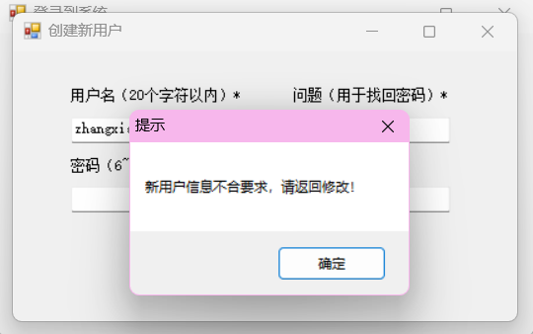

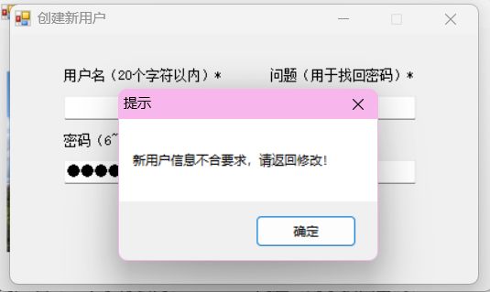

用户名或密码不符合字符数的要求，则弹出“新用户信息不合要求，请返回修改！”：

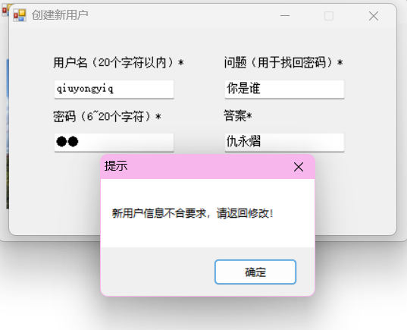

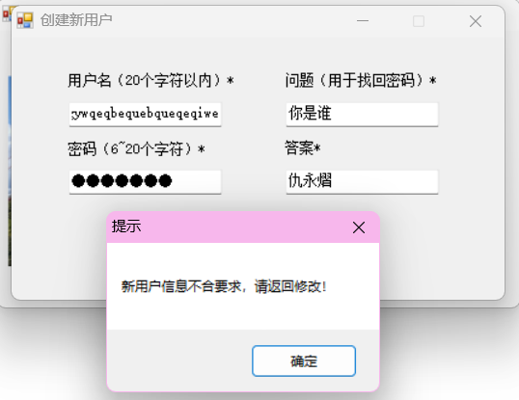

若用户名已存在，则弹出“该用户名已存在，请返回修改！”：

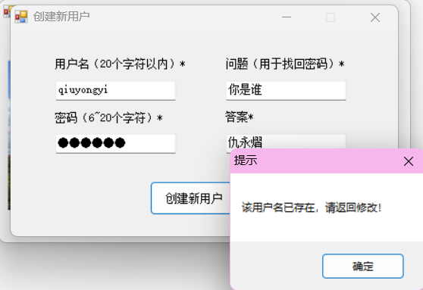

若所有信息均符合要求，则弹出“已成功创建新用户！”：

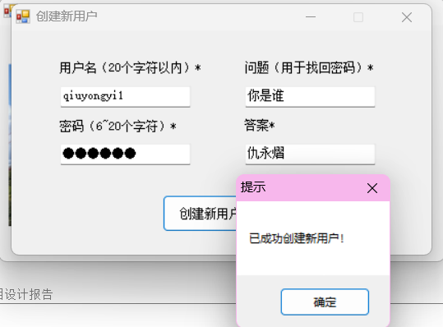

且该用户名和密码可用于登录：

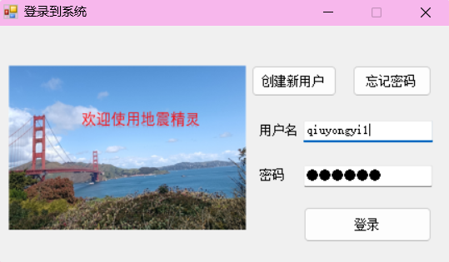



3．找回密码功能

若输入数据库中未包含的用户名，单击“查看问题”则弹出“查无此用户！”：

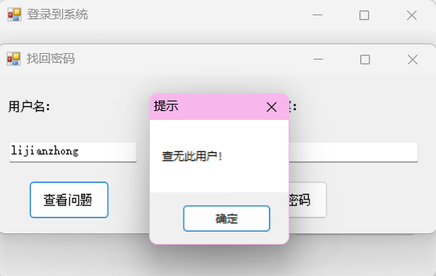

此时若单击“查看密码”亦弹出“查无此用户！”：

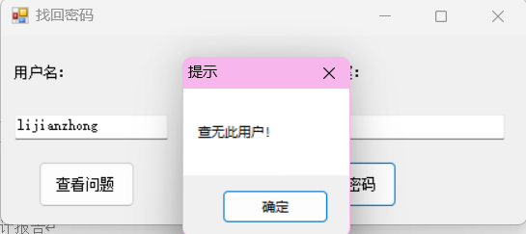

若输入数据库中包含的用户名，单击“查看问题”则显示问题：

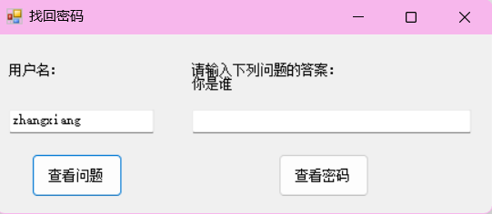

若在用户名正确但未填写问题答案的同时单击查看密码，或是填写的答案不正确，则弹出“答案错误！”：

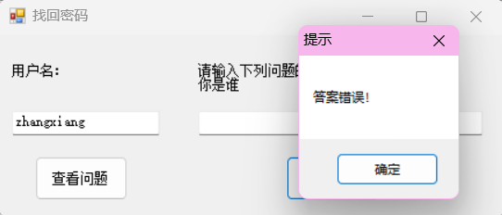

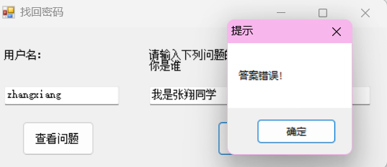

若用户名正确且答案正确，则弹出密码信息：

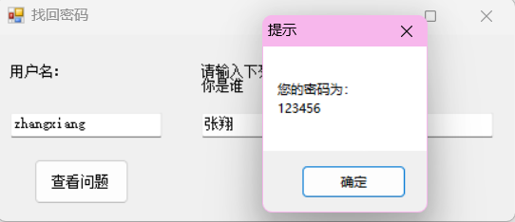

4. 查询与更新地震数据

进入此界面，自动显示数据库已有地震信息。

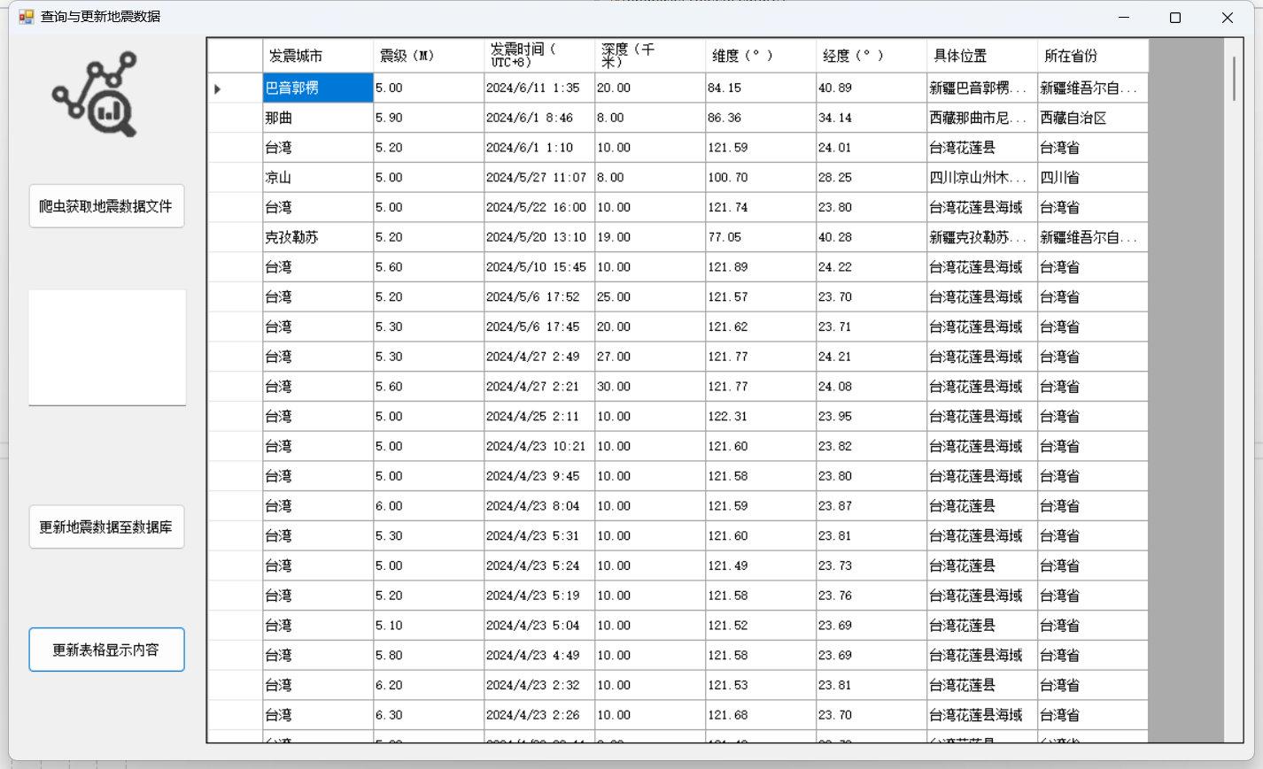

点击“爬虫获取地震数据文件”，开始爬虫，同时文本框记录时间。

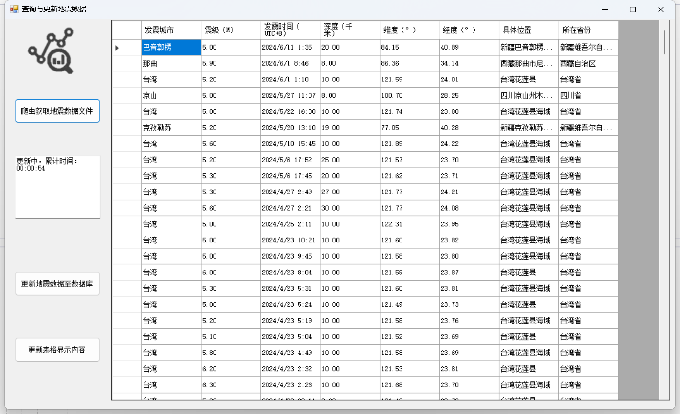

爬虫完毕，弹出窗口提示。

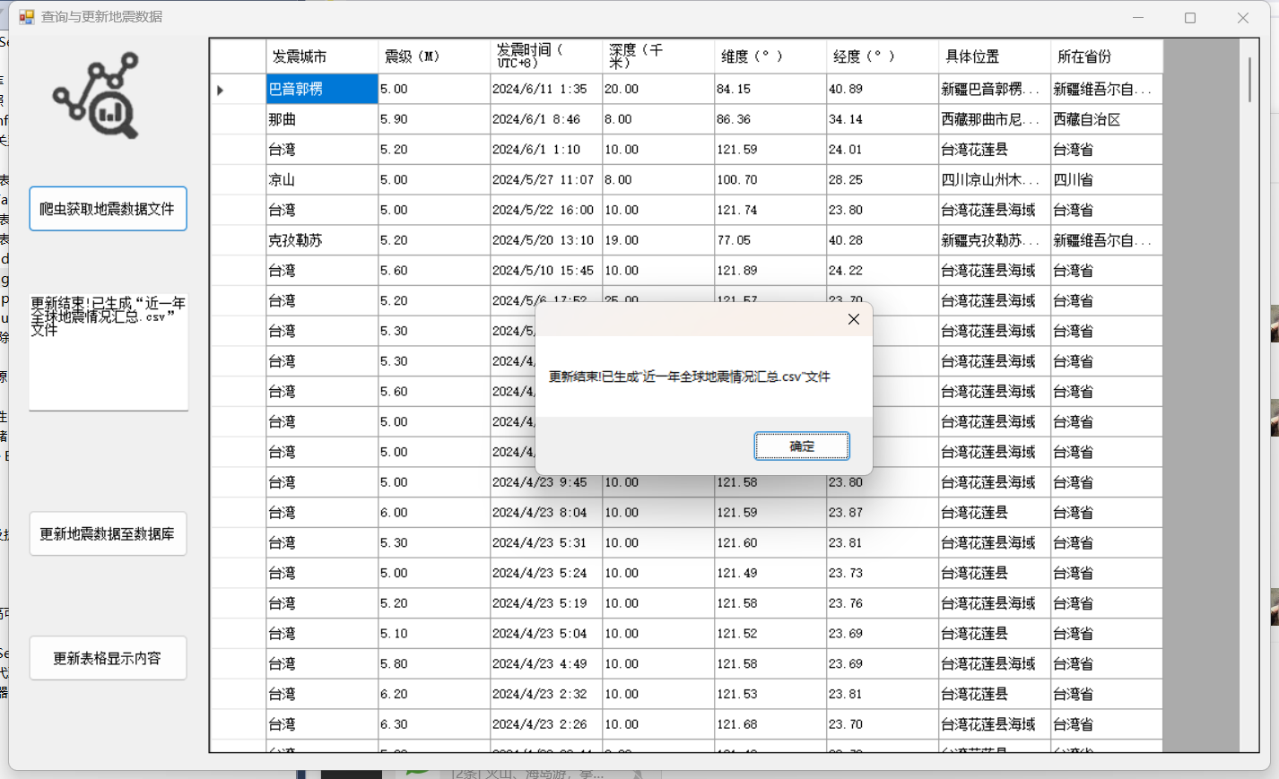

点击“更新地震数据至数据库”，将爬虫文件导入数据库。

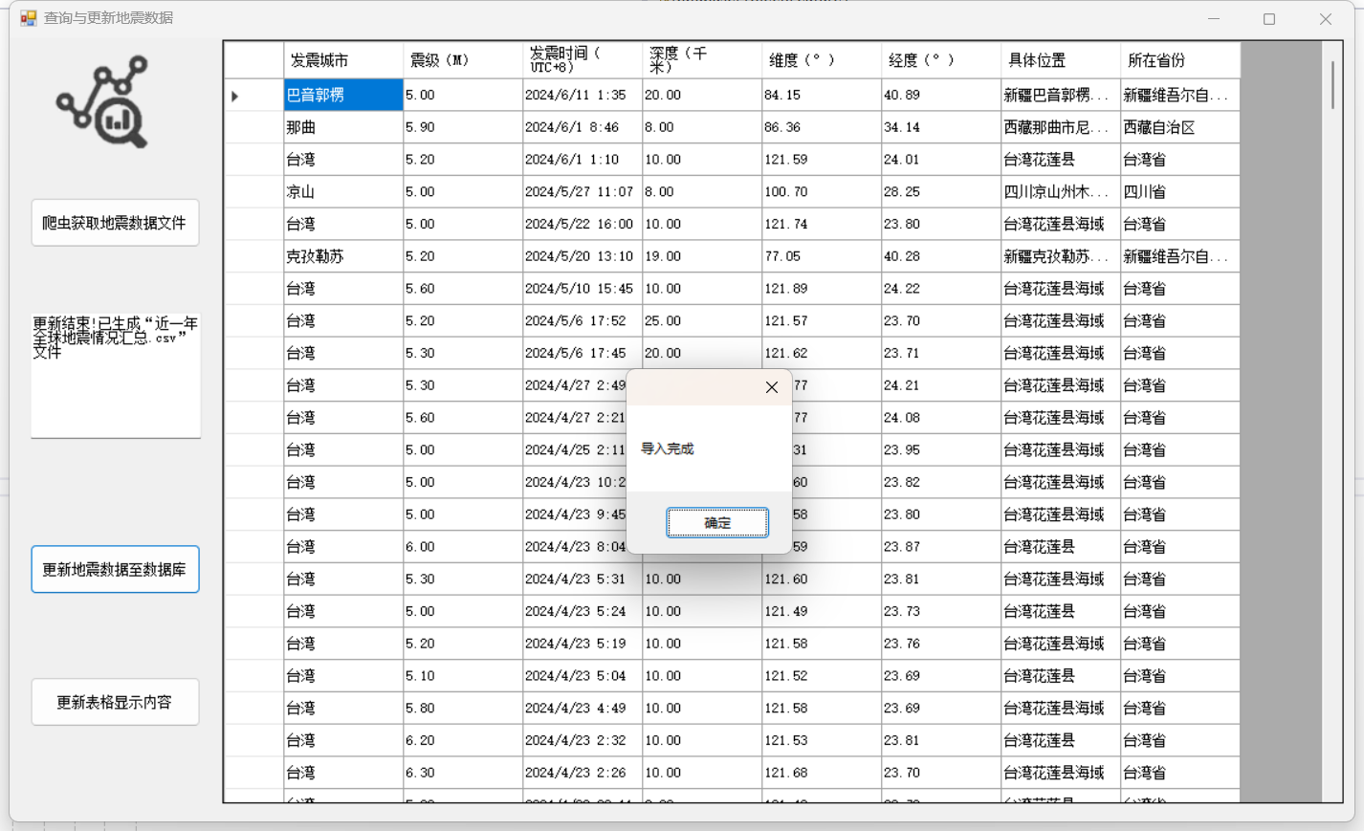

点击“更新表格显示内容”，将数据库信息同步到窗口。

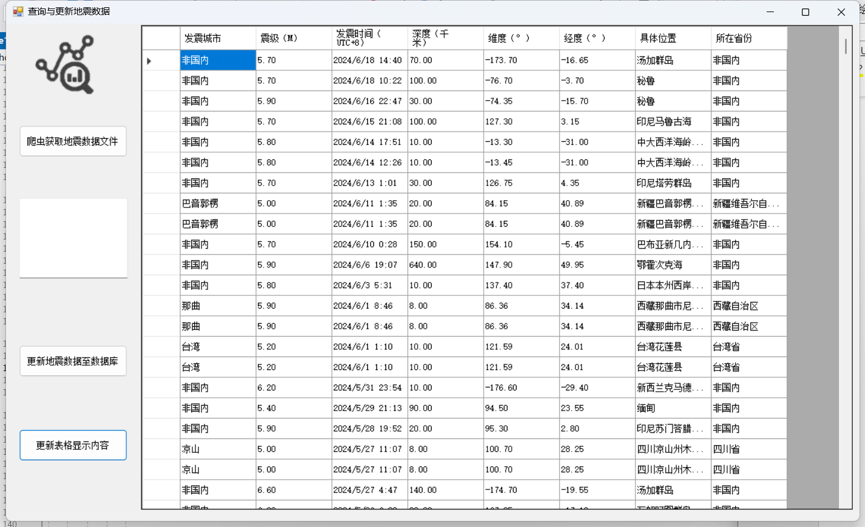

5. 全国地震数据可视化

进入本界面，可选择期望生成地震信息时间段的开始与结束时间。

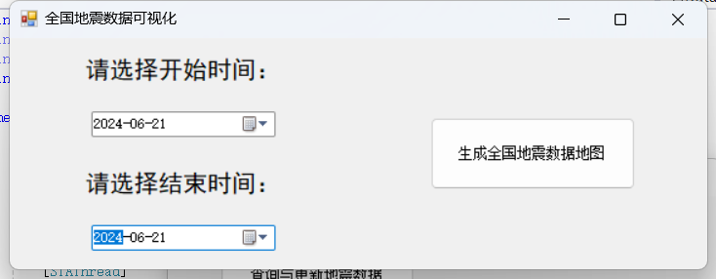

选择一个时间段后，点击“生成全国地震数据地图”，弹出窗口提示及可视化地图。

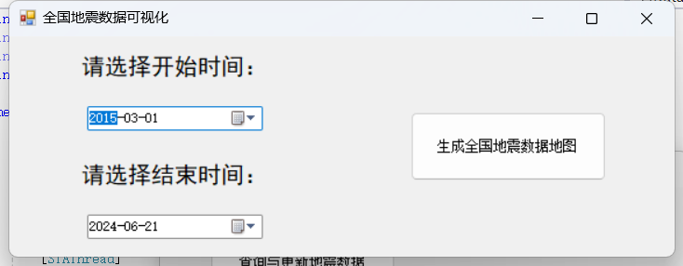

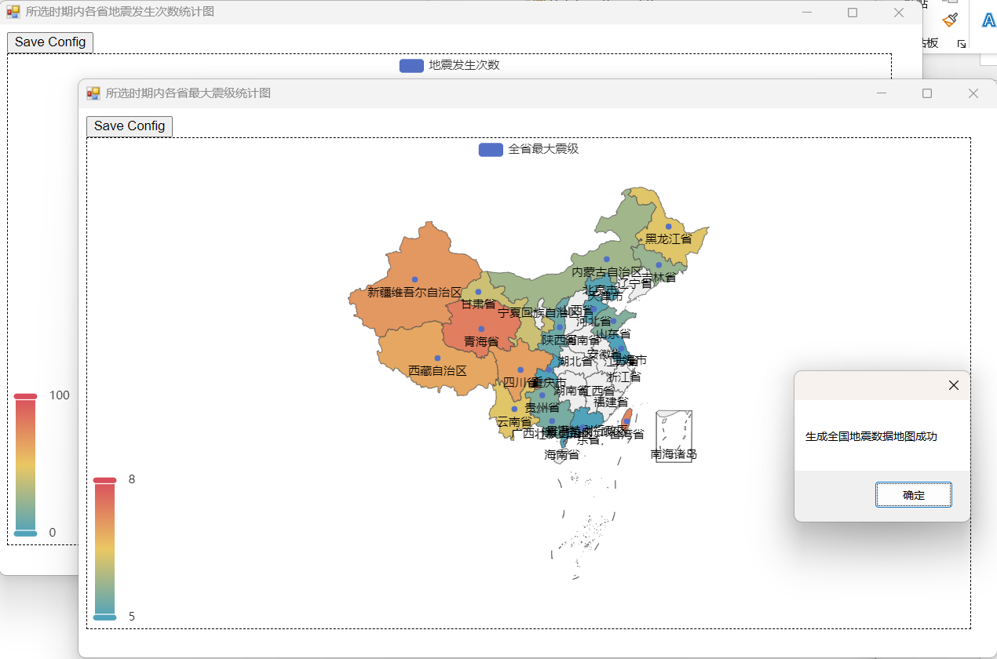

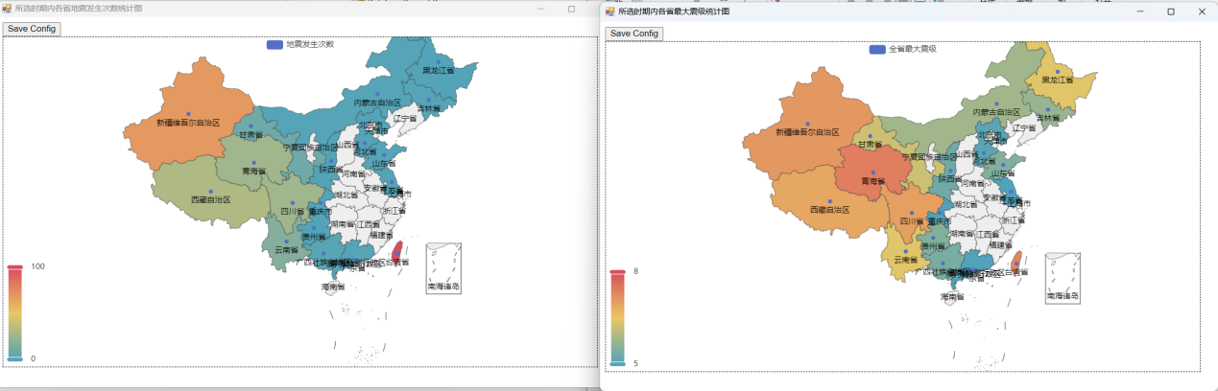

将鼠标移到省份上，可查看具体数值。

q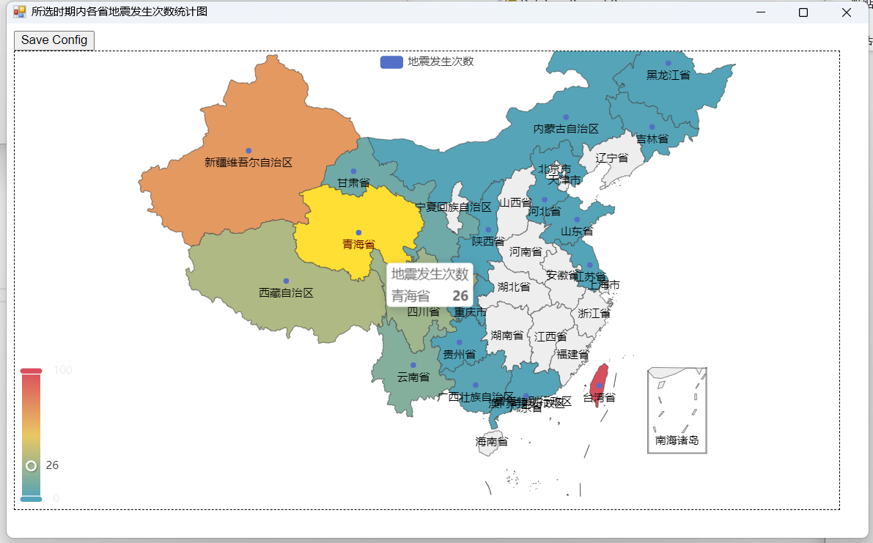

6．城市地震信息检索

若在未选择省份和城市的同时单击任意一个查询按钮，则系统弹出“请先指定省份和城市！”：

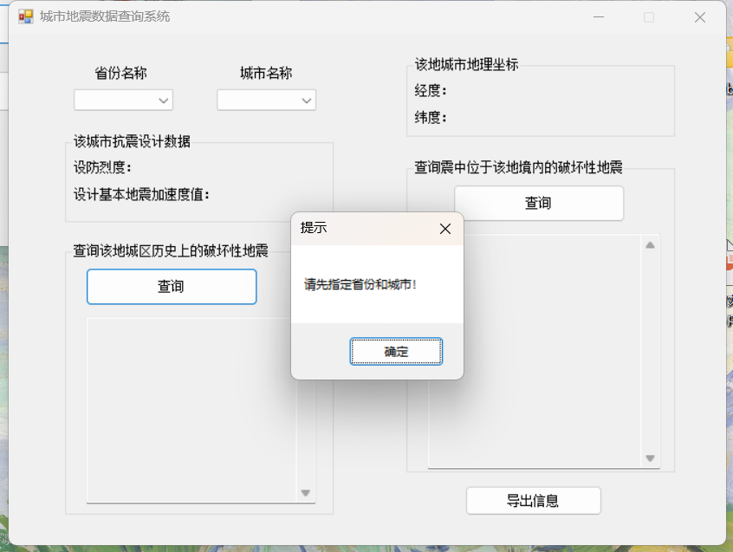

在刚加载系统时，仅省份对应的下拉列表有项目：

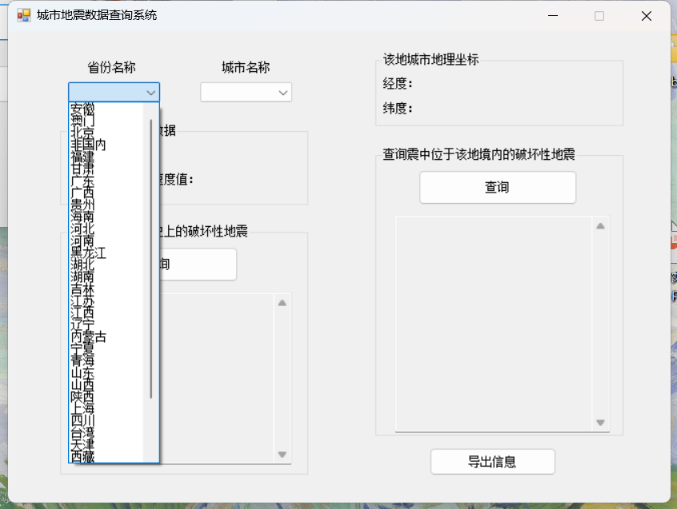

在选择省份后，城市列表中出现对应的选项：

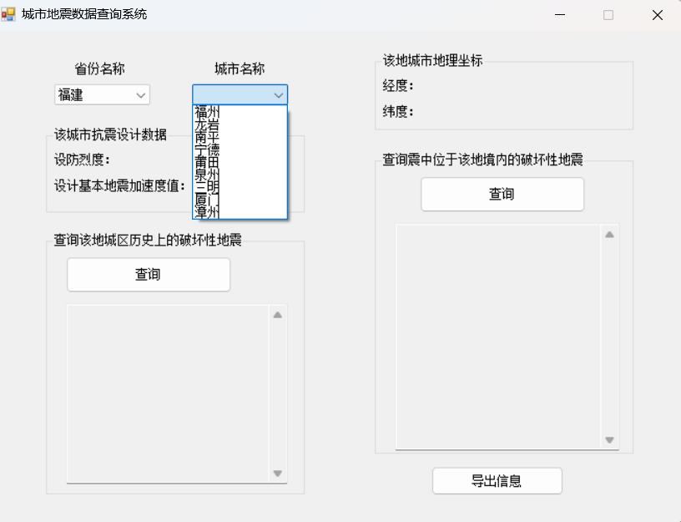

选择城市后，显示城市抗震设计数据和城市地理坐标：

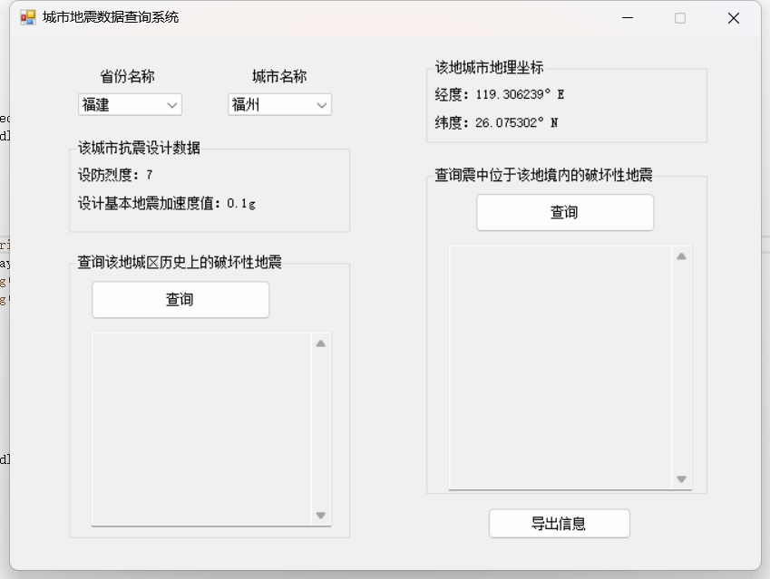

单击左侧“查询”，则显示该地城区历史上的破坏性地震信息：



单击右侧“查询”，则显示震中位于该地境内的破坏性地震信息：

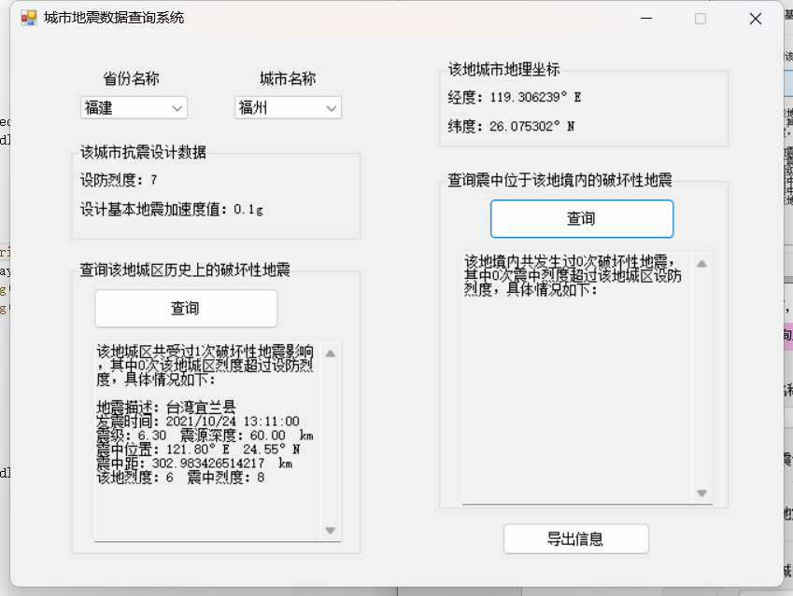

此时修改省份，则清空所有设计数据、地理坐标及地震信息：

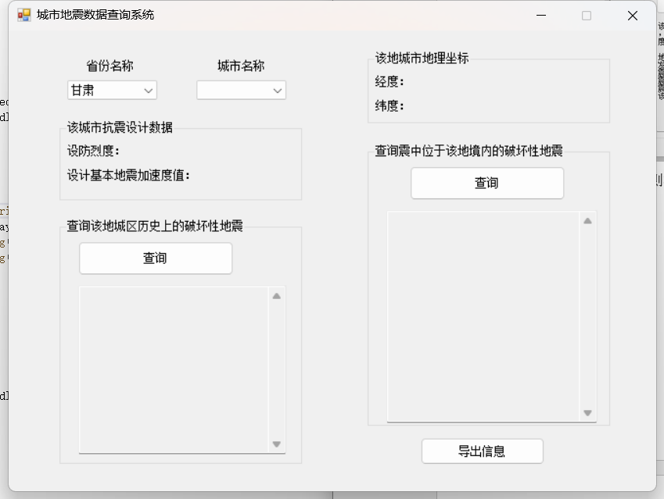

此时修改城市，则设计数据和地理坐标变为修改后的城市的对应数据，地震信息清空：

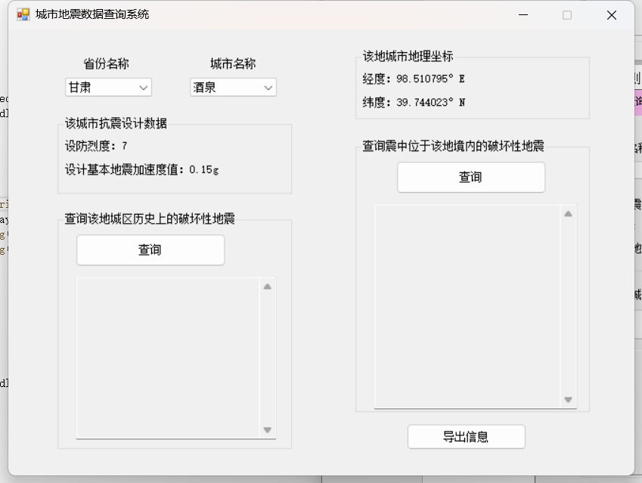

点击“导出信息”，用户可在导出界面编辑文本框中内容：



单击“确认导出”：

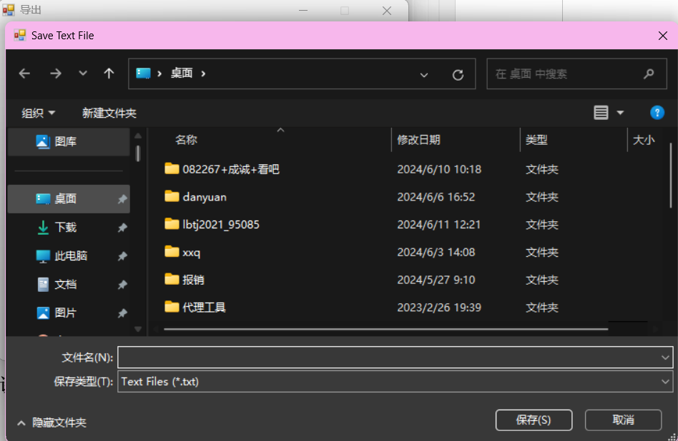

填写文件名并选择保存路径：

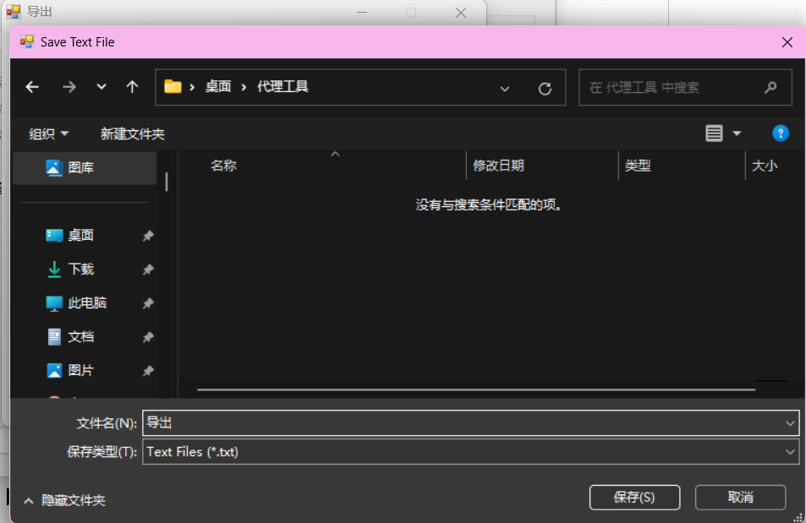

单击“保存”：

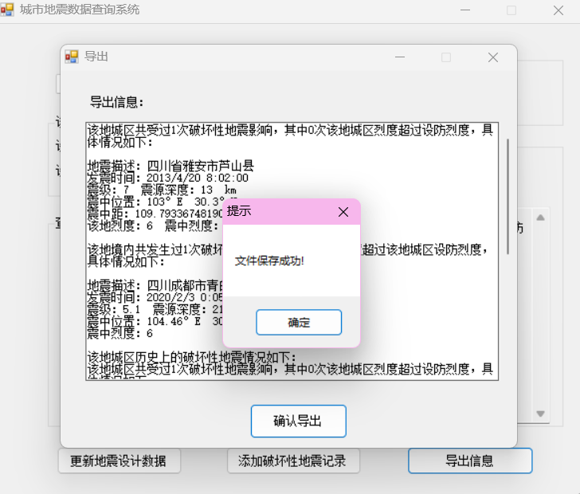

在该文件夹中可找到导出.txt：

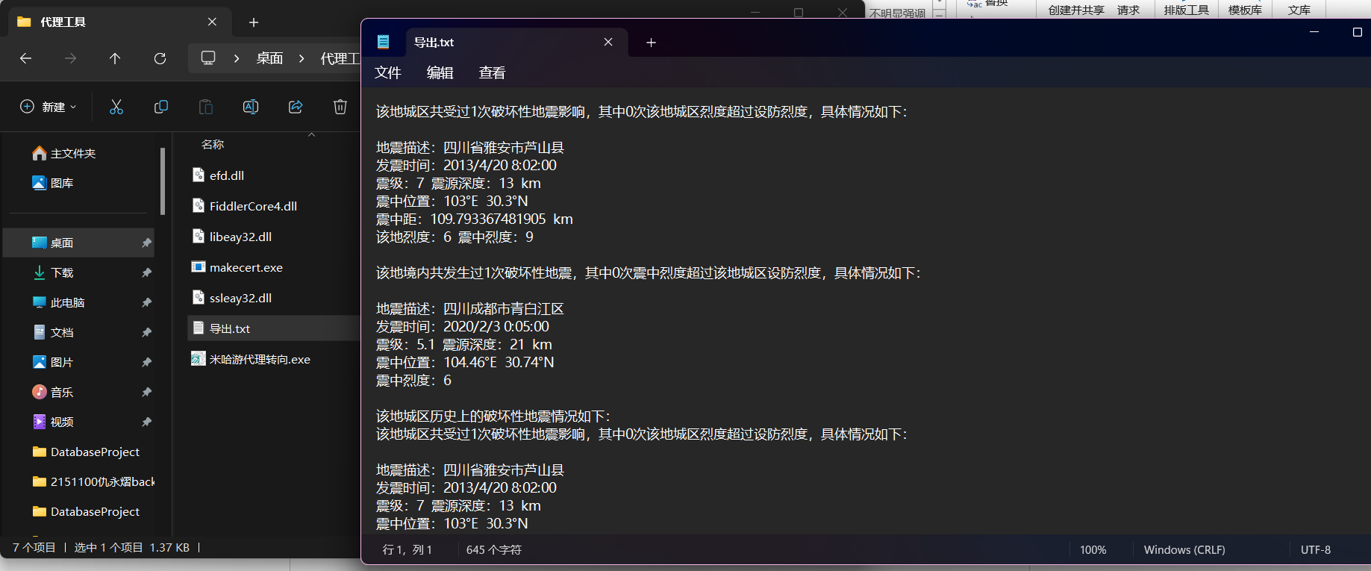

7. 震后建筑物三维重建

注意：本功能使用英伟达开源软件Instant-NGP，基于英伟达显卡的深度学习功能实现，因此本功能要求用户使用英伟达显卡才能实现建模功能。本软件附带的Instant-NGP版本适用于30系或40系显卡，若非30系或40系显卡需要替换Instant-NGP版本方可建模，若非英伟达显卡则不能实现建模。

进入本界面，“已导入视频”框显示用户曾经导入过的视频，“已处理视频”框也显示用户曾经处理过的视频，

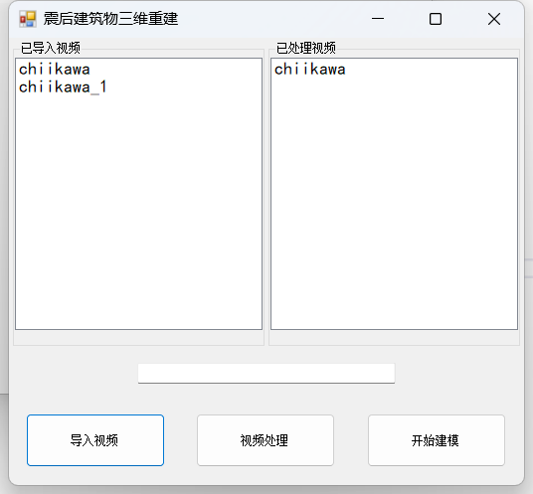

点击导入视频按钮，选择视频文件后，弹出窗口提示导入成功，并且导入的视频名称显示在“已导入视频“框里，若已有重名文件，则会自动编号后显示。

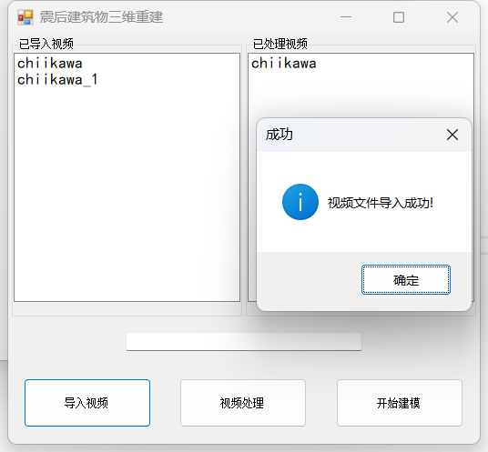

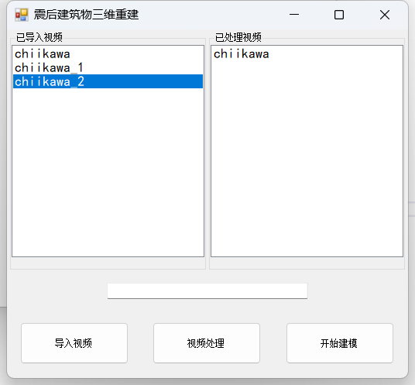

选择一个已导入的视频，点击“视频处理”按钮，系统自动处理视频并在文本框显示累计时间。处理完成后弹窗提醒，并在“已处理的视频”框里增加本视频。

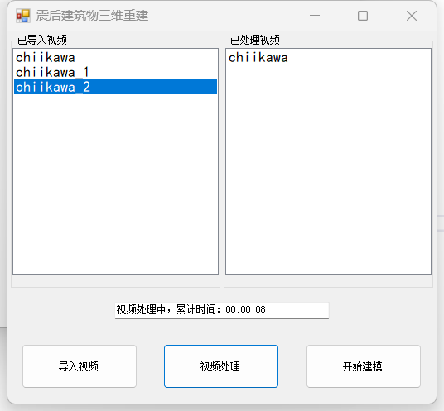

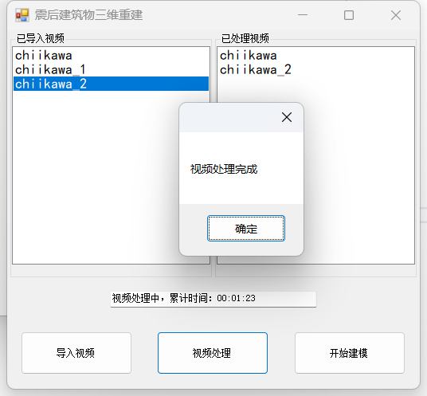

选中一个已处理视频，点击“开始建模”，将打开Instant-NGP软件进行建模，用户可以在此导出模型、设置相机轨迹生成巡视视频等。

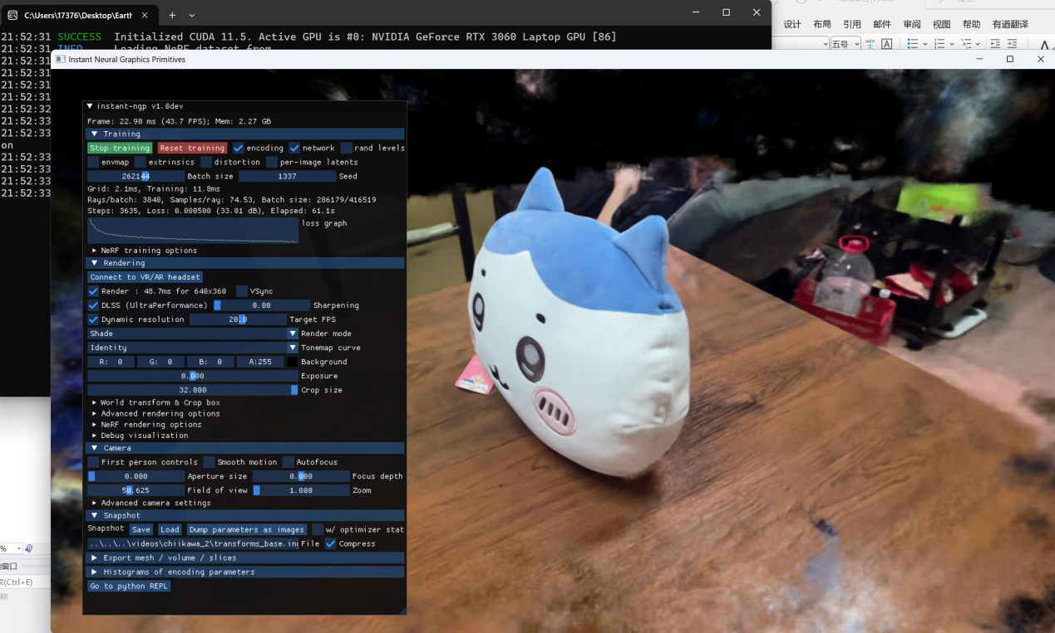

8. 管理员系统（更新地震设计数据与手动添加破坏性地震记录）

具有管理员权限的用户（数据库的用户信息中role=admin）可进入本界面。

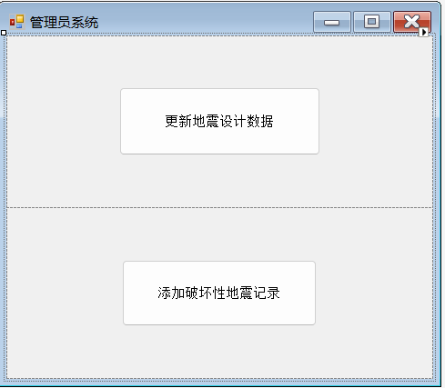

单击“更新地震设计数据”，则进入更新地震设计数据窗体并清空所有设计数据、地理坐标及地震信息：

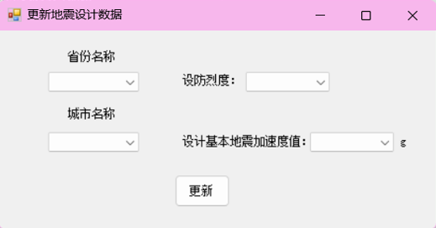

系统已预加载省份信息，单击选择省份后则可选取需要更新地震设计数据的对应城市：

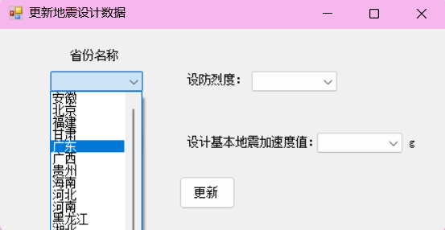

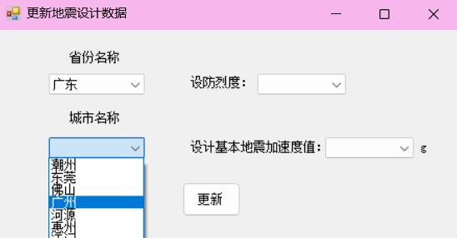

更改省份后，清空城市信息：

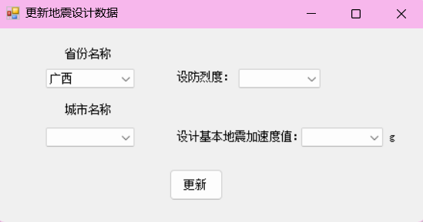

选择城市后，加载设防烈度选项：

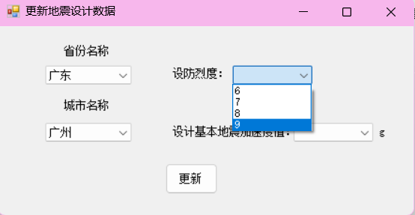

选择设防烈度后，加载设计基本地震加速度值选项：

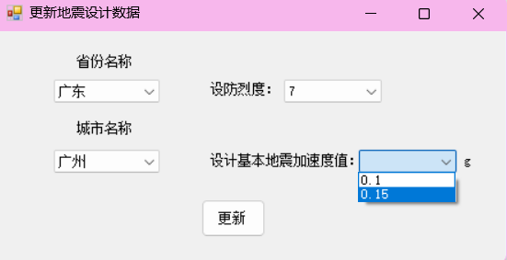

此时更改省份，则清空城市、设防烈度及设计基本地震加速度值：

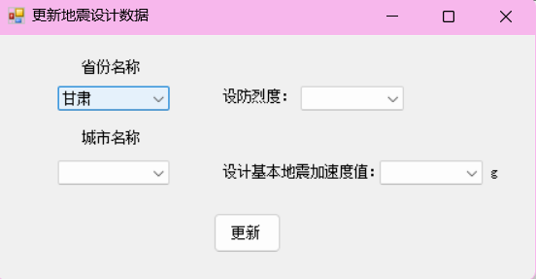

此时更改城市，则清空设防烈度及设计基本地震加速度值：

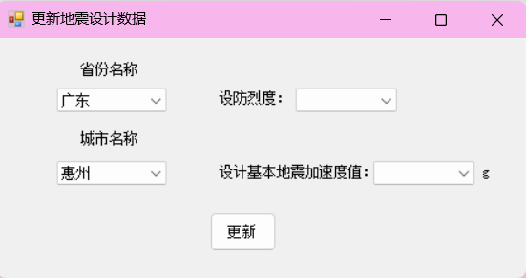

此时更改设防烈度，则清空设计基本地震加速度值：

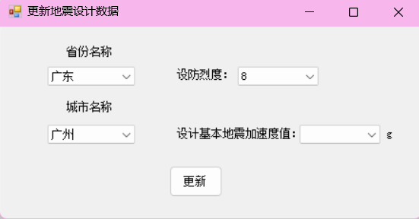

若单击“更新”且存在缺省数据，则弹出“请完善全部更新数据！”：

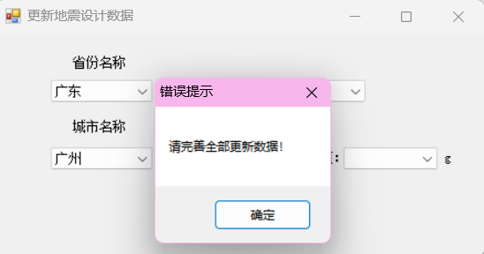

若单击“更新”且数据完善，则弹出“数据更新成功！”：

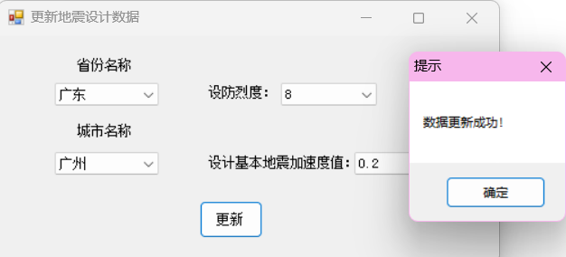

在查询页面可发现数据已更新：

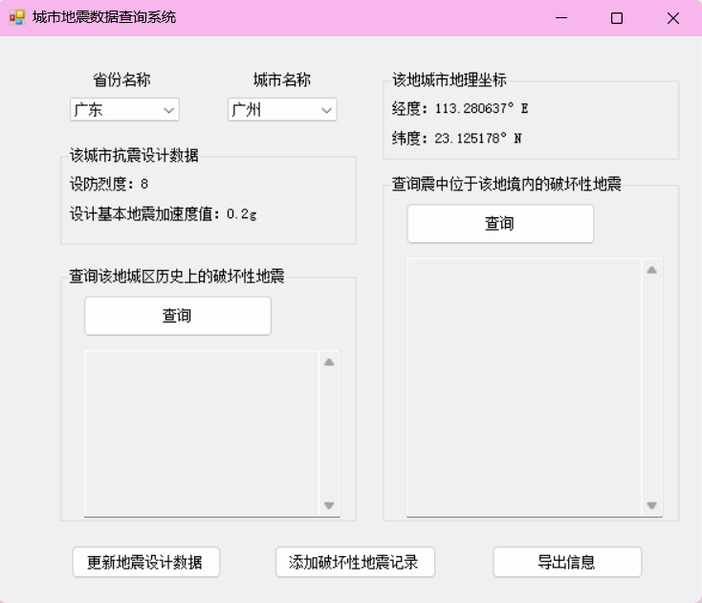

单击“添加破坏性地震记录”，则进入添加破坏性地震记录窗体并清空所有设计数据、地理坐标及地震信息：

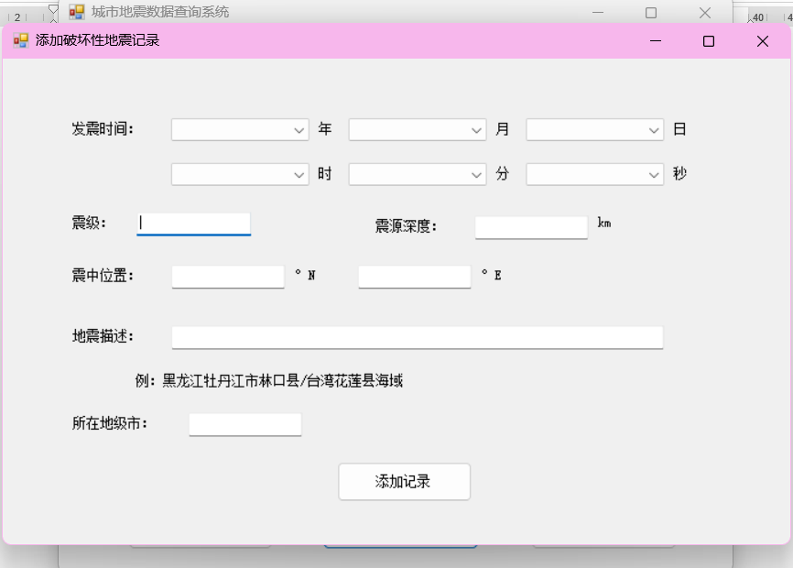

系统已预加载年、月、时、分、秒信息，但日需要在年、月完善后再加载：

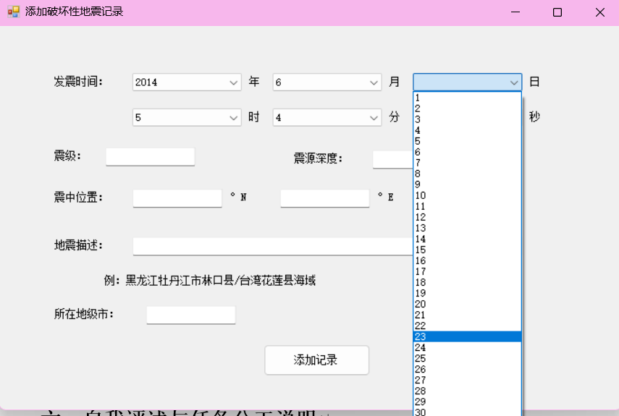

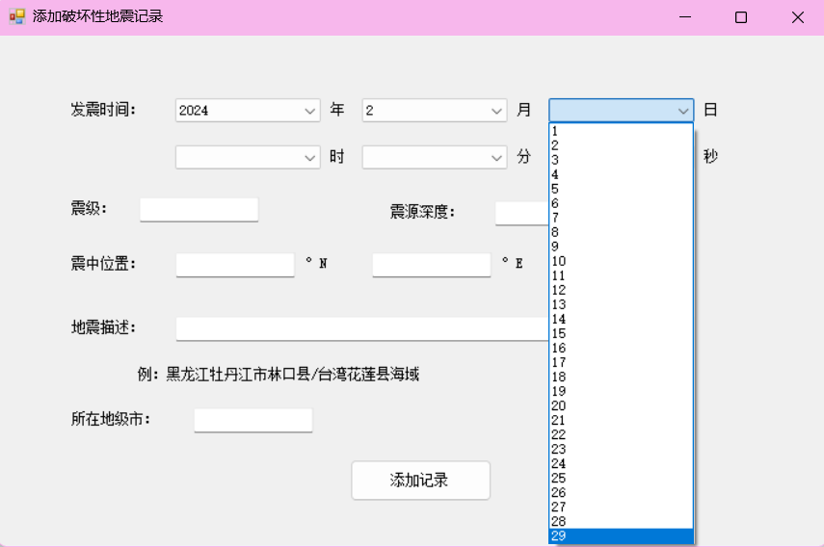

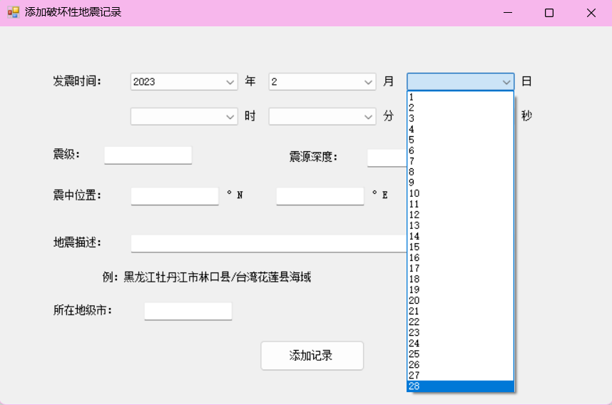

系统中年份加载截止到当前年份：

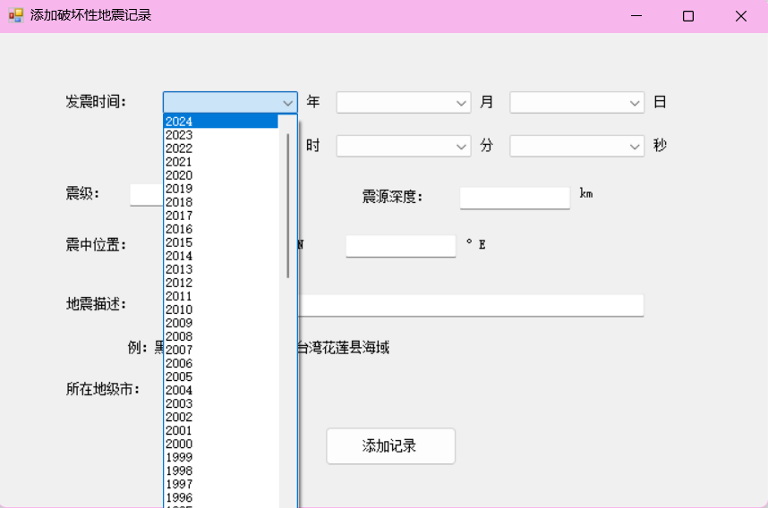

当年或者月改动时清空日：

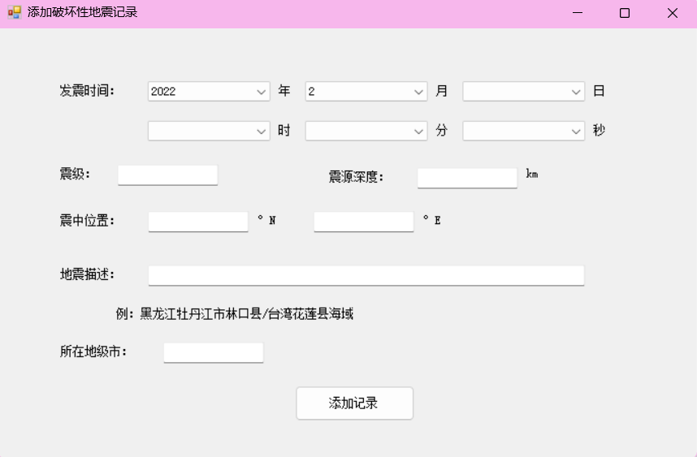

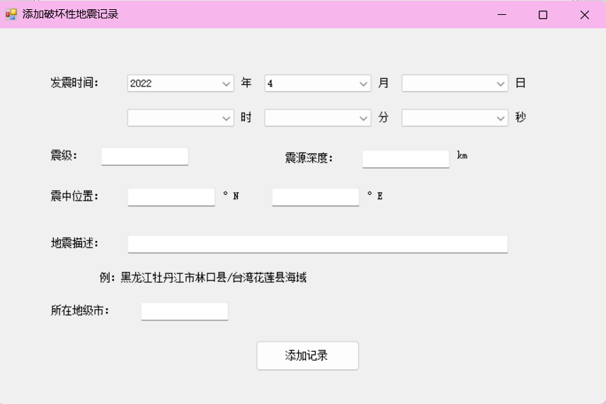

此后用户按顺序填写相关信息，在单击“添加记录”后若出现除了地震描述外有条目缺省，或是发震时间晚于当前时间，或是震级、震源深度、震中位置不合理，或是所在地级市不存在，则系统弹出“数据不全或数据不合理！”：

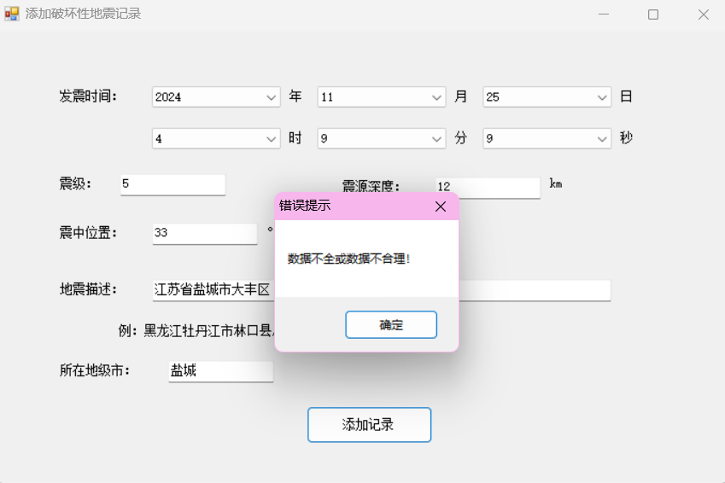

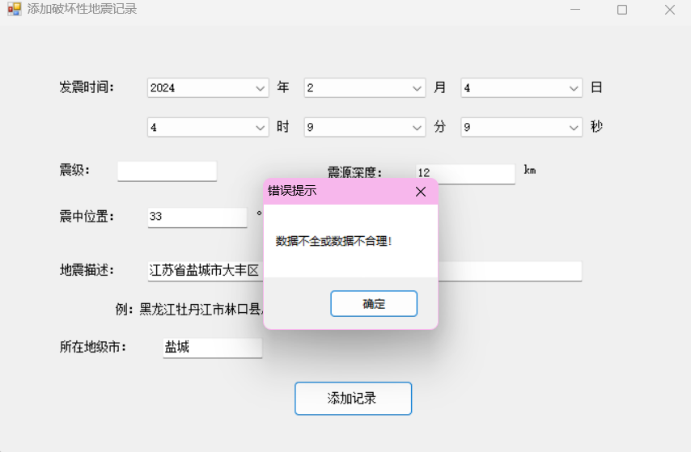

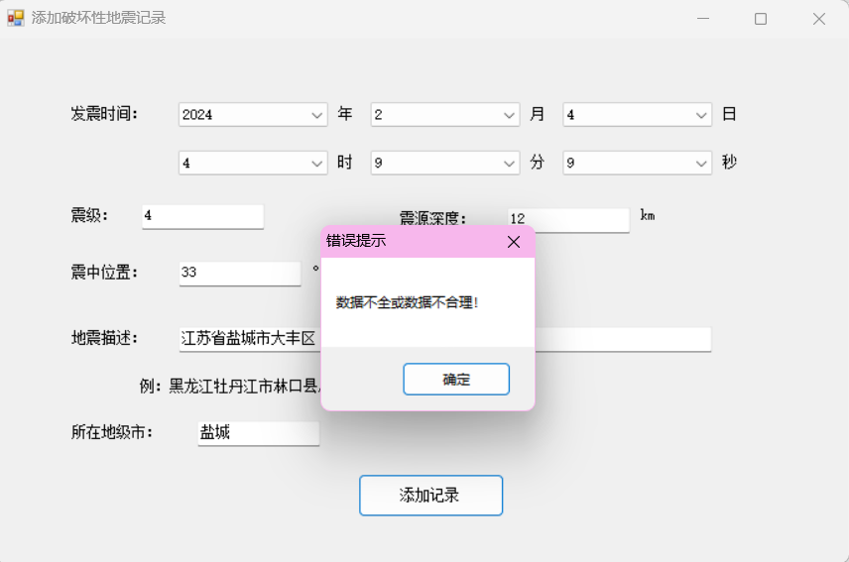

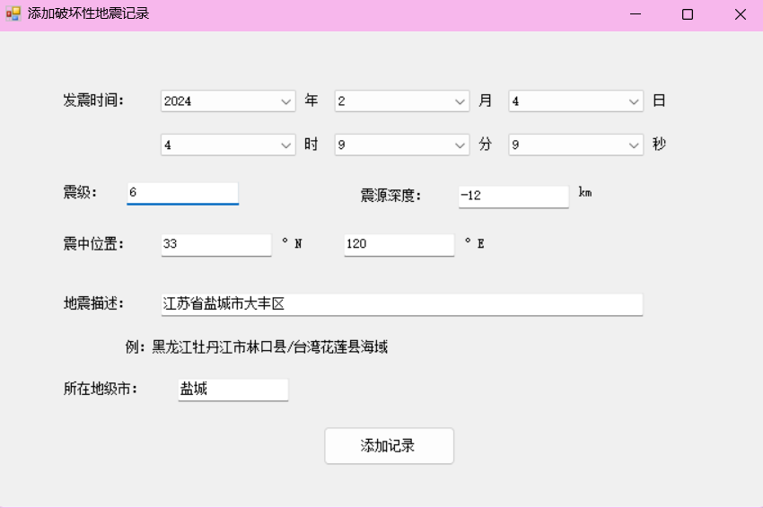

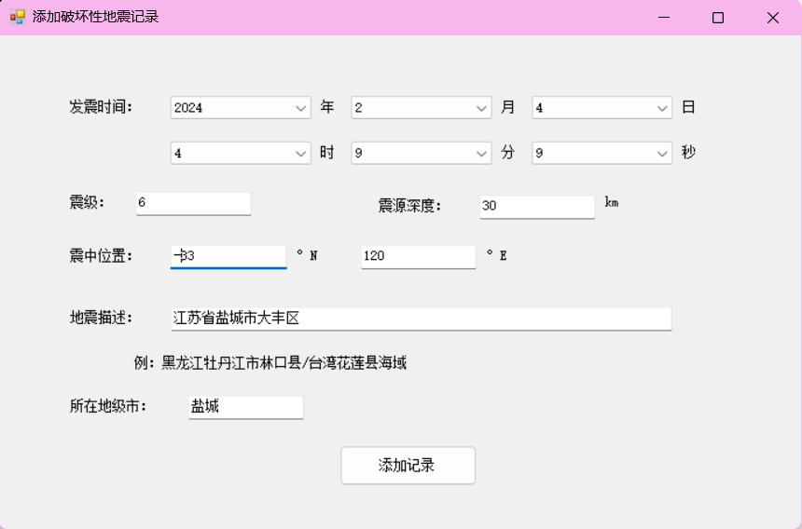

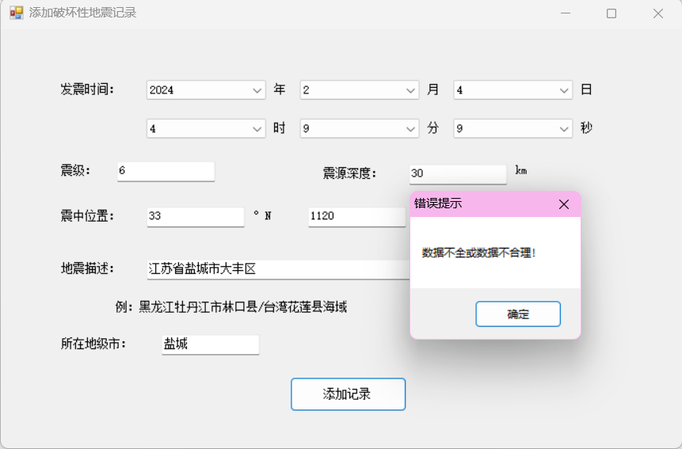

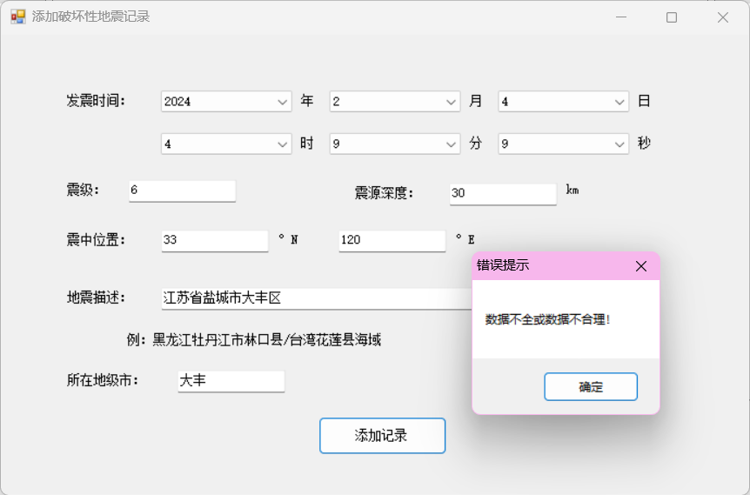

若所有信息均符合要求，则弹出确认消息：

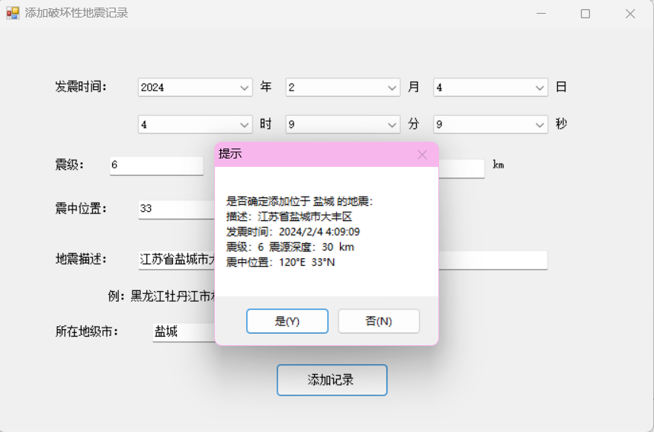

若单击“否”则返回编辑页面：

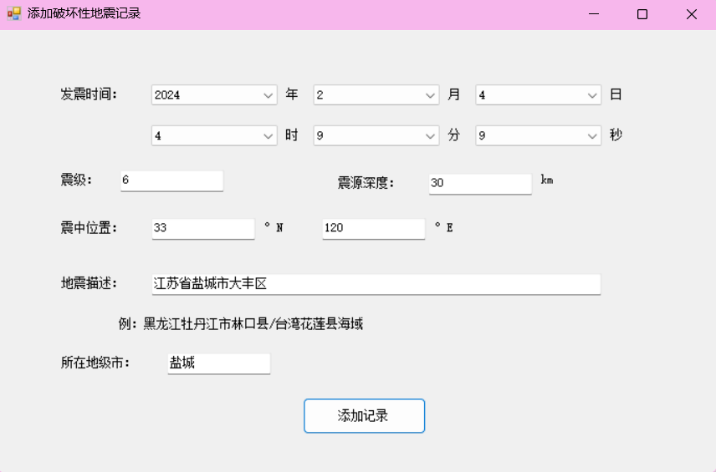

若单击“是”则弹出“已成功插入新记录！”：

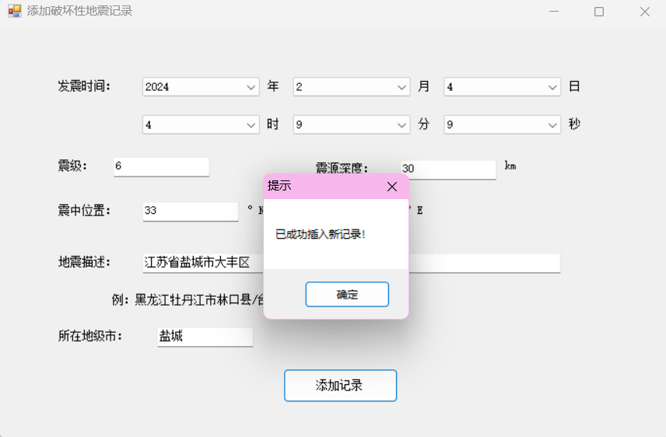

在查询界面可查询到该条记录：

